ТЕХНИЧЕСКИЕ ТРЕБОВАНИЯ
К РЕКЛАМНО-ИНФОРМАЦИОННОМУ МАТЕРИАЛУ
(РИМ)

Технические требования баннеры 5x2

Формат рекламной конструкции- статика
Материал:
-винил литой,
- плотность любая.

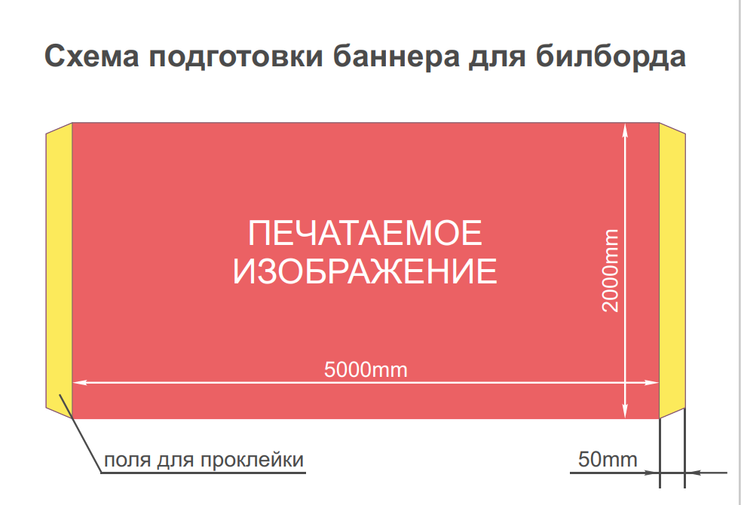

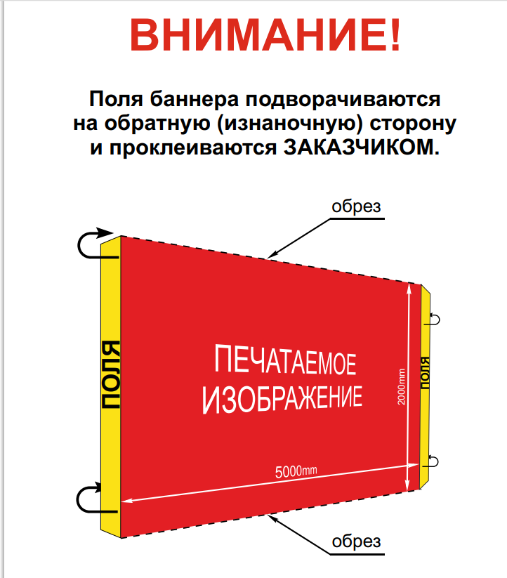
Комплектация
Габаритный размер плаката, мм
Запечатываемое поле, 5000 *2000 мм
Видимое поле, 5000*2000 мм
Границы значимой информации 4900*1900
Поля по бокам по 50мм
Наличие люверсов нет
Поля баннера подворачиваются на обратную (изнаночную) сторону и проклеиваются ЗАКАЗЧИКОМ

